ZESPÓŁ SZKÓŁ NR 6 IM. JANA III SOBIESKIEGO

W JASTRZĘBIU-ZDROJU

TECHNIKUM NR 4

PRACA PROJEKTOWA

TEMAT:

**„Sówka - aplikacja dla dzieci cierpiących na zaburzenia komunikacji językowej”**

WYKONALI: PROMOTOR:

Marcin Wróblewski mgr Barbara Halska

Grzegorz Mrózek mgr Katarzyna Sobala-Wiśniewska

Arkadiusz Chodór

Klasa III TB

Kierunek: Technik informatyk

Jastrzębie-Zdrój 2016

**Spis treści**

1. Wstęp

1.1. Wprowadzenie

1.2. Cel

1.3. Założenia

2. Środowiska pracy

3. Omówienie aplikacji

4. Podsumowanie

**1.** **Wstęp**

**1.1. Wprowadzenie**

W obecnych czasach rozwój technologiczny skupiony jest na ludziach zdrowych co powoduje, że wszelkie aplikacje dla ludzi niepełnosprawnych są rzadkie i najczęściej płatne. Jednak popularność tabletów i komputerów wśród ludzi chorych jest spora. Postanowiliśmy ten fakt wykorzystać i stworzyć aplikację, która będzie wykorzystywała dostępną technologię, co pozwoli na użytkowanie jej każdemu, bez dodatkowych kosztów. Aplikacja stworzona została dla osób z zaburzeniami komunikacji, w szczególności dla osób cierpiących na autyzm, zespół Downa, zespół Aspengera, afazję i alalię.

**1.2. Cel**

Celem aplikacji jest stymulacja oraz usprawnienie systemu językowego. Tworzona była wraz z konsultacjami z nauczycielami pracującymi z uczniami niepełnosprawnymi, którzy wykazują spore problemy z przyswajaniem wiedzy językowej przy obecnych metodach. Aplikacja zawiera cztery grupy zadań językowych i grafomotorycznych. Dla dzieci młodszych może być świetnym, interaktywnym ćwiczeniem do nauki postaw języka oraz wskaźnika dostępnego zależnie od używanej platformy (palec/myszka).

**1.2. Założenia**

Podczas tworzenia Sówki przyjęto następujące założenia:

* Aplikacja będzie obsługiwała dwie platformy: komputery (strona internetowa) oraz tablety pracujące pod kontrolą systemu Android. Będzie dopasowywała się do różnych wielkości ekranu oraz różnych wersji systemów operacyjnych i przeglądarek.
* Będzie rozwijała zdolności językowe, co wymusiło użycie języka polskiego i grafomotoryczne.
* Oprawa graficzna będzie ciekawa dla docelowego odbiorcy, czyli dzieci cierpiących m. in. na autyzm - kolorowe, komiksowe grafiki oraz stonowane barwy.
* Aplikacja dostosowana jest do czytania poleceń - przez lektora lub osobę nadzorującą postępy ucznia.

**2. Środowisko pracy**

Aplikacja na platformę Android została w udostępnionym za darmo przez Google Android Studio bazującym na IntelliJ IDEA, która pojawiło się w styczniu 2001 roku jako pierwszy IDE Javy ze zbiorem narzędzi do refaktoringu, które umożliwiały programistom szybkie zmiany w ich projektach. Jest to środowisko programistyczne dostosowane do pisania aplikacji na platformę Android. Jego główną zaletą są programy do obsługiwania plików projektu oraz zarządzanie nimi.

Program został napisany w języku programowania Java, dzięki czemu jest bardzo elastyczny i można go uruchomić na różnych platformach systemowych (Windows, Linux).

W skład platformy, prócz IDE, wchodzi Designer: żywy podgląd wyglądu aplikacji podczas jego tworzenia. Screeny z programu Android Studio:

**Interfejs użytkownika pisany w XML**

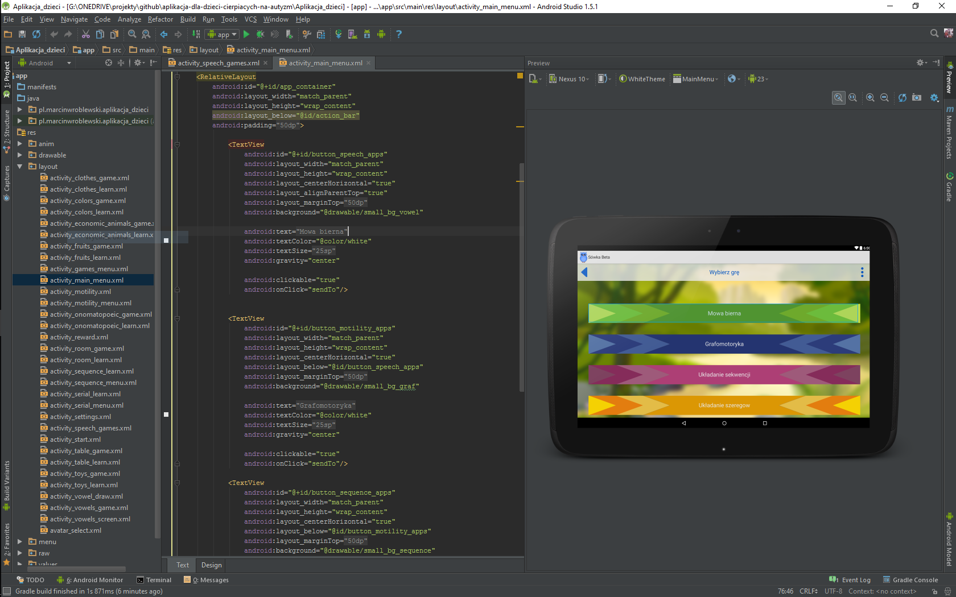

**Fragment kodu menu głównego w Javie**

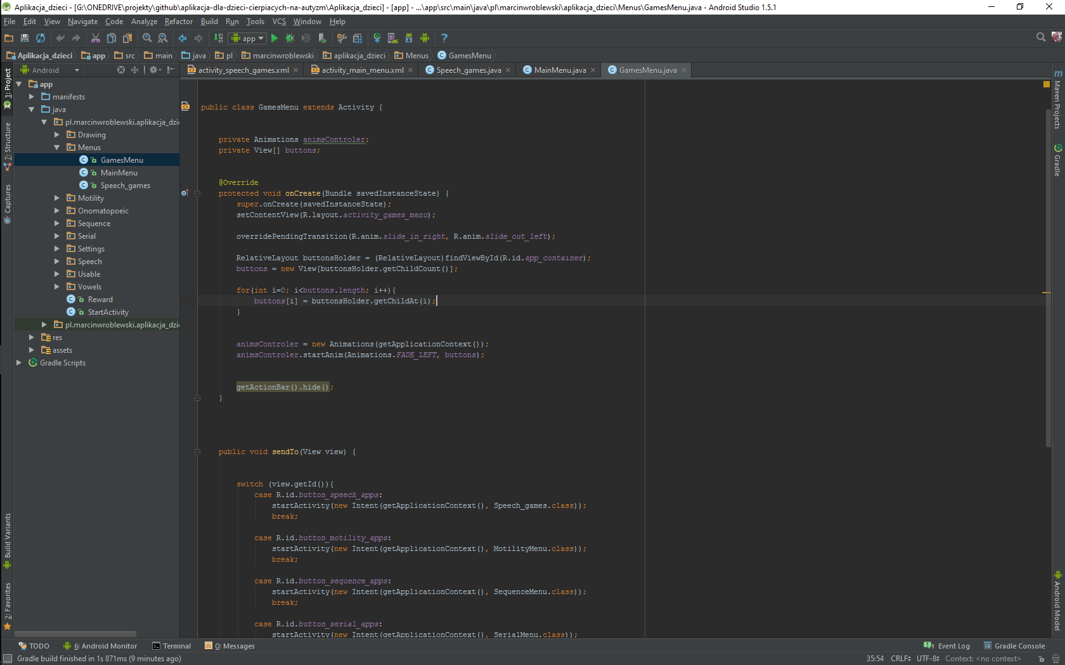

**Emulator pozwalający na szybkie testy aplikacji**

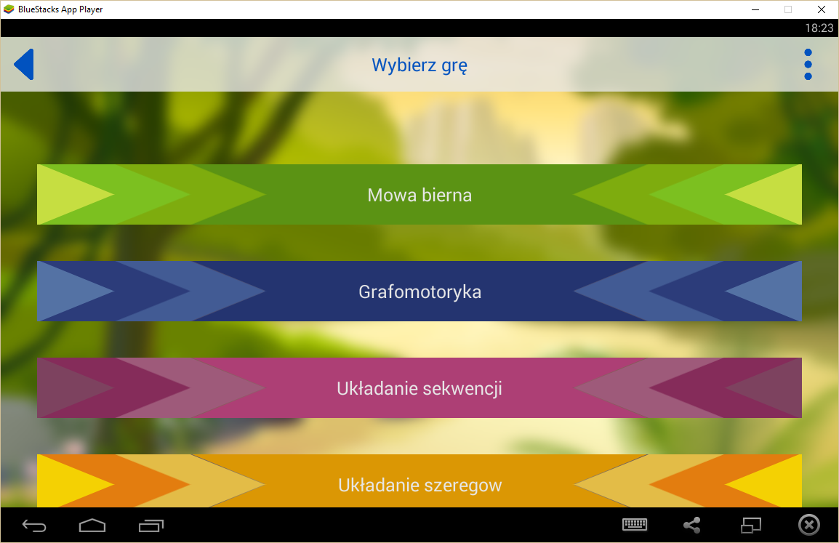

GIMP (*GNU Image Manipulation Program*) to bezpłatny, otwarto źródłowy program do tworzenia i obróbki grafiki rastrowej. Tak jak każdy pełnowartościowy program tego typu oferuje możliwość pracy z warstwami, grupami, tekstem, przeźroczystością itp.

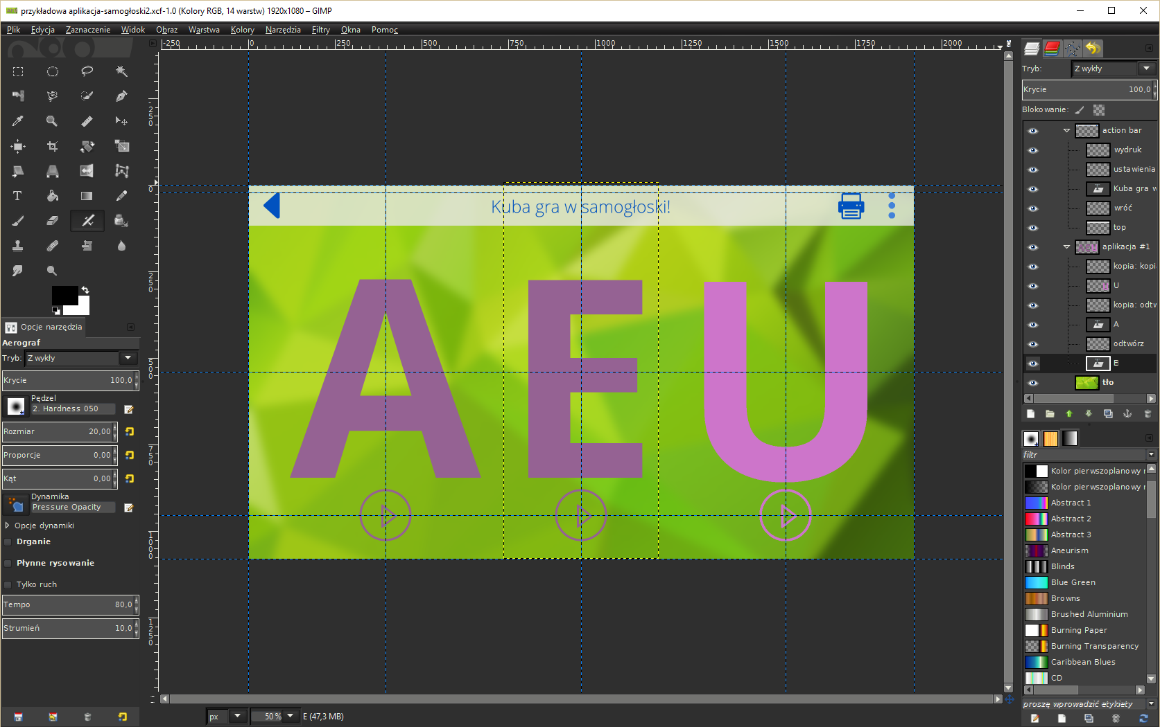

Adobe Illustrator wykorzystywany był do tworzenia grafik w naszym projekcie. Jest to program firmy [Ad](https://pl.wikipedia.org/wiki/Adobe_Systems)obe, na platformy Macintosh oraz Windows i służy do tworzenia oraz edycji wektorowej grafiki dwuwymiarowej. Jeden z czołowych programów w tej kategorii, obok FreeHanda i CorelDRAW.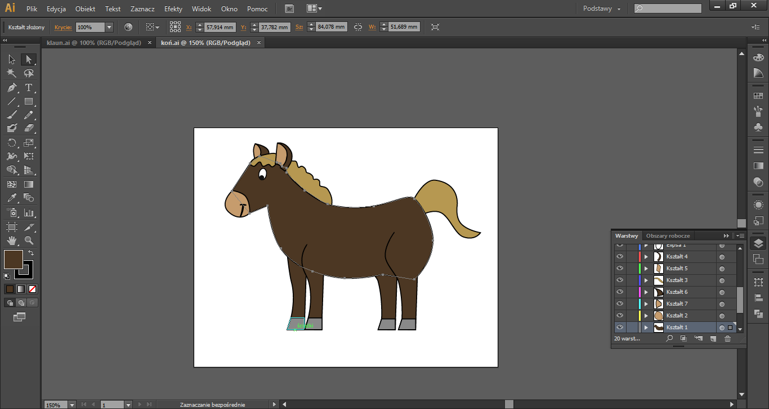

Visual Studio Code to bezpłatny program tworzony przez grupę profesjonalistów. Wykorzystywany był do stworzenia wersji internetowej aplikacji. Wspiera wszystkie dostępne technologie webowe,a dodatkową funkcjonalność możemy doinstalować za pomocą dodatków (extensions). Jest dostępny na platformy Windows, OSX i Linux.

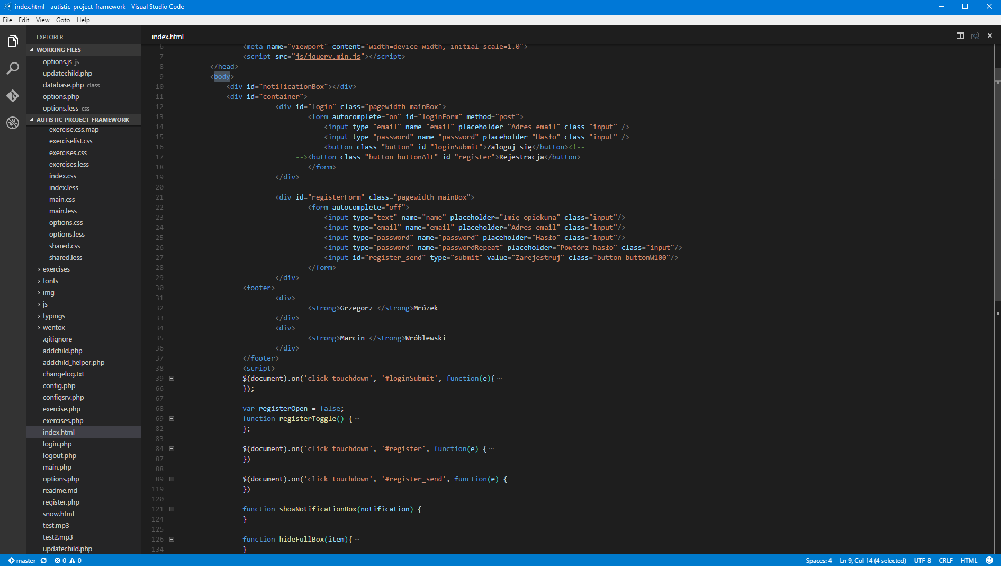

**3. Omówienie programu**

Po otwarciu Sówki zauważymy menu główne.

Pasek aplikacji znajdujący się u góry, występuje w każdym widoku aplikacji. Służy do nawigacji po aplikacji:

* Strzałka w po lewej stronie - powrót do poprzedniego widoku
* Tekst na środku - opis ćwiczenia lub miejsca w aplikacji
* Wielokropek po prawej stronie - skrót do ustawień aplikacji

**Menu główne**



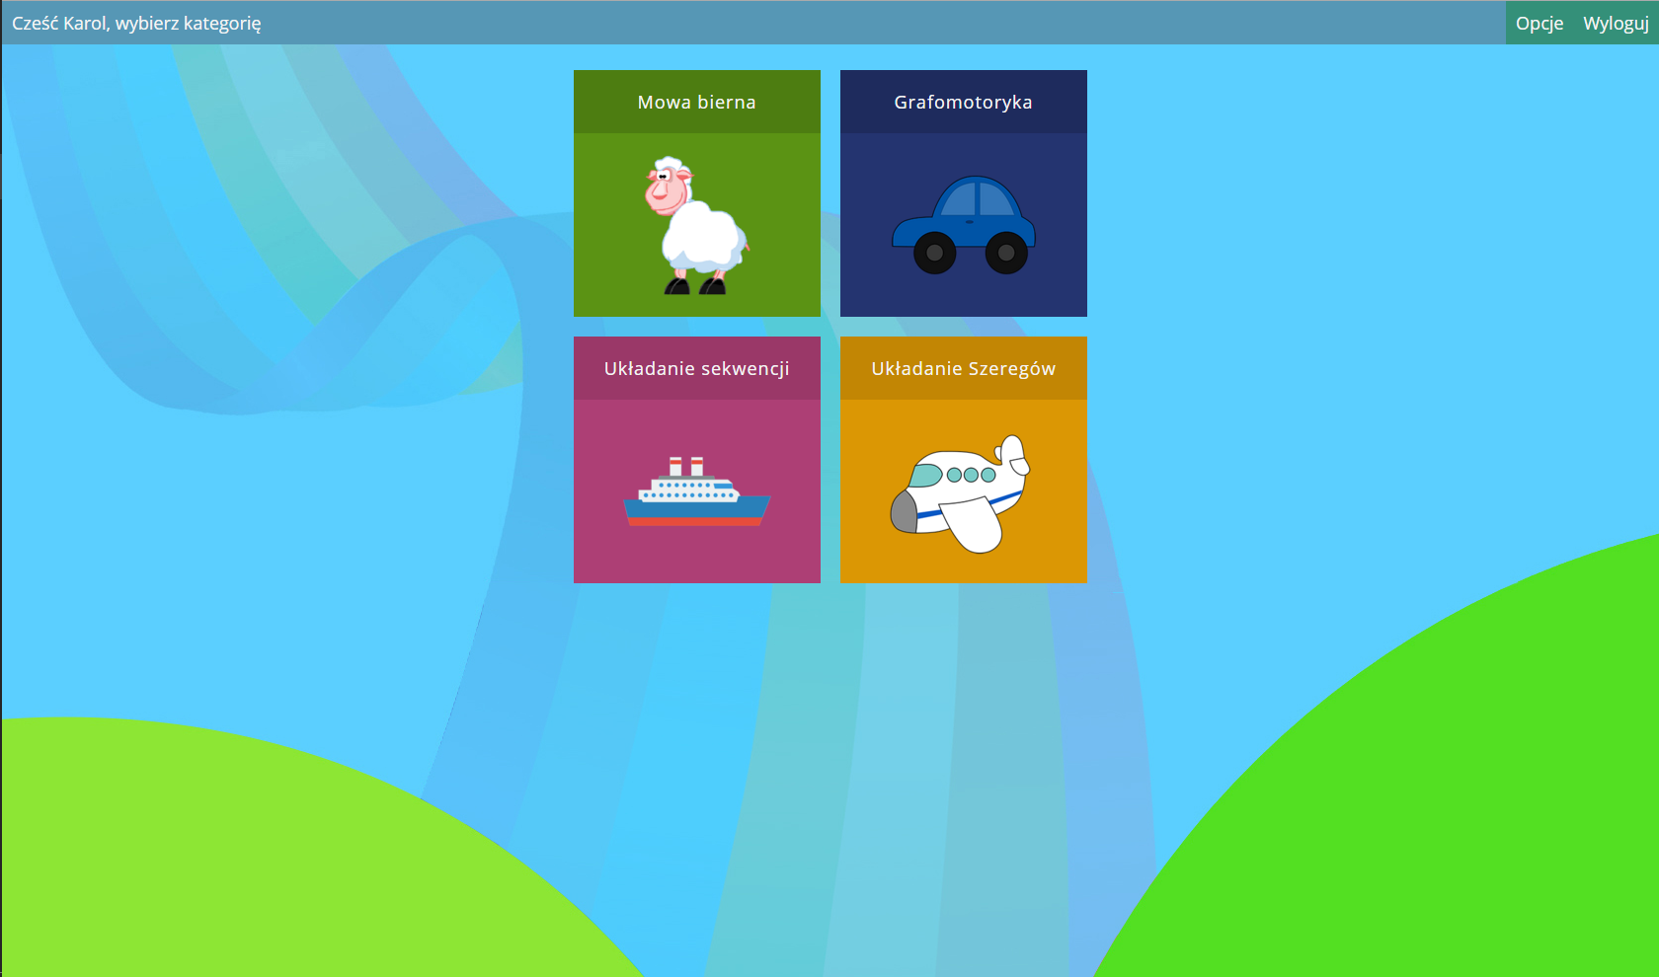

**Menu mowy biernej**

Wyświetlona została lista dostępnych etapów. Każdy z nich podzielony jest na dział nauki i punktowany dział gry. Zależnie od wyniku gry, zostaje przydzielona nagroda.

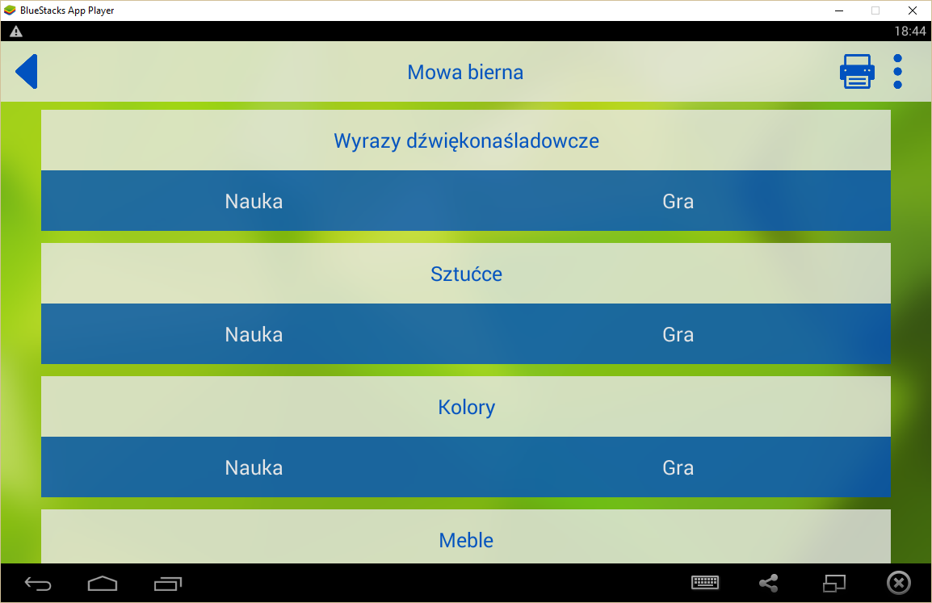

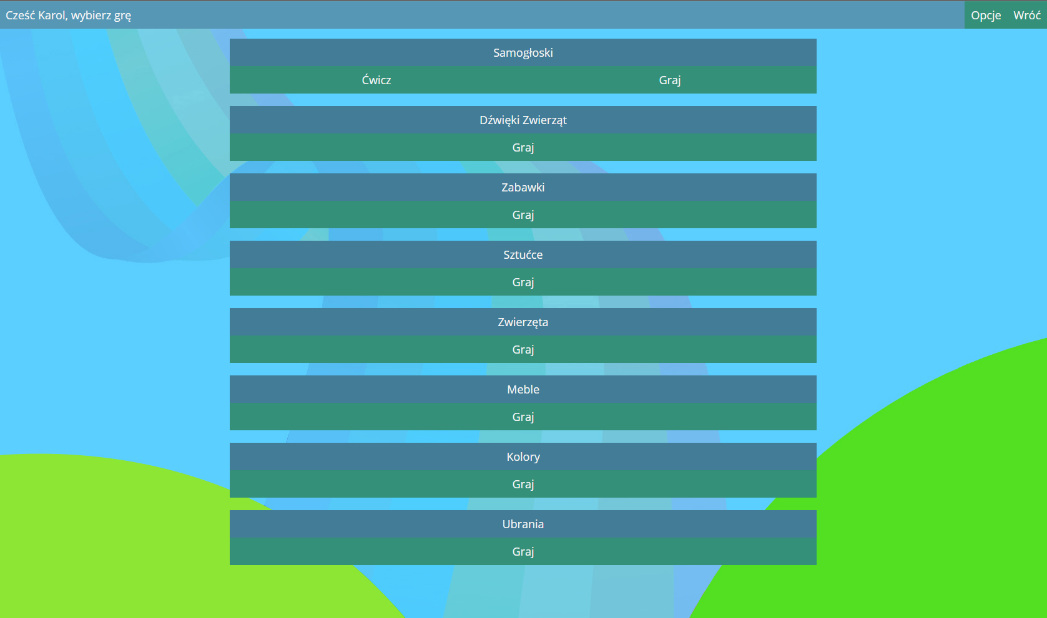

**Mowa bierna - nauka samogłosek**

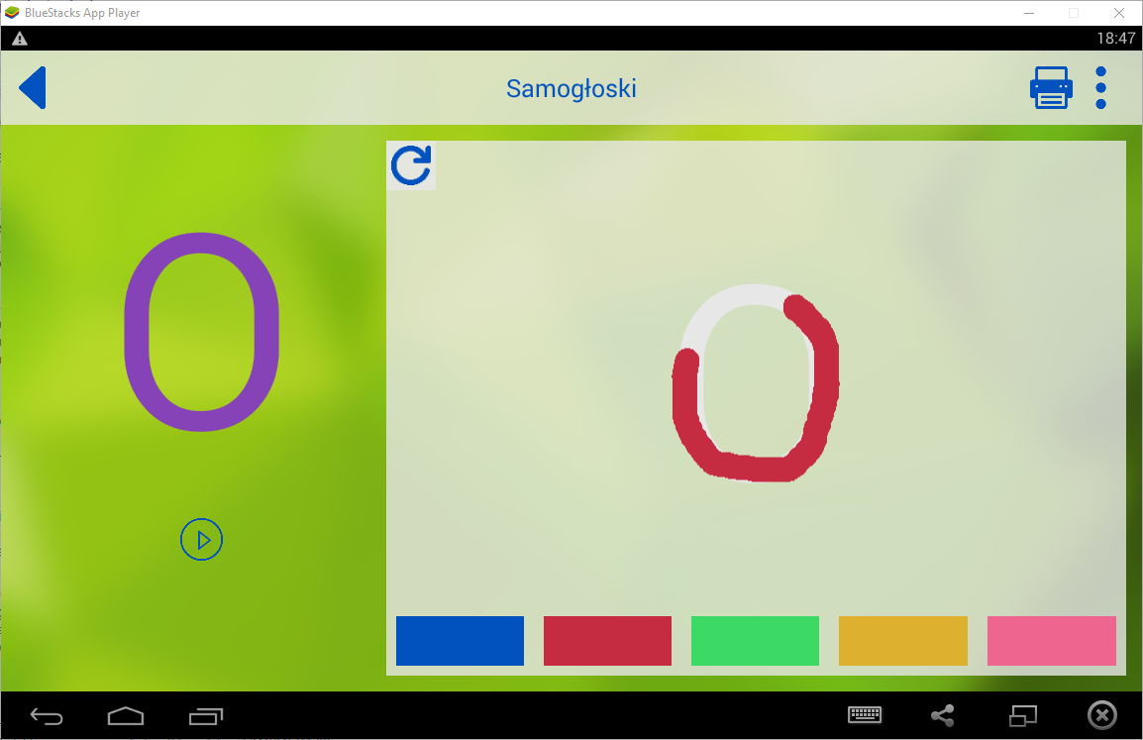

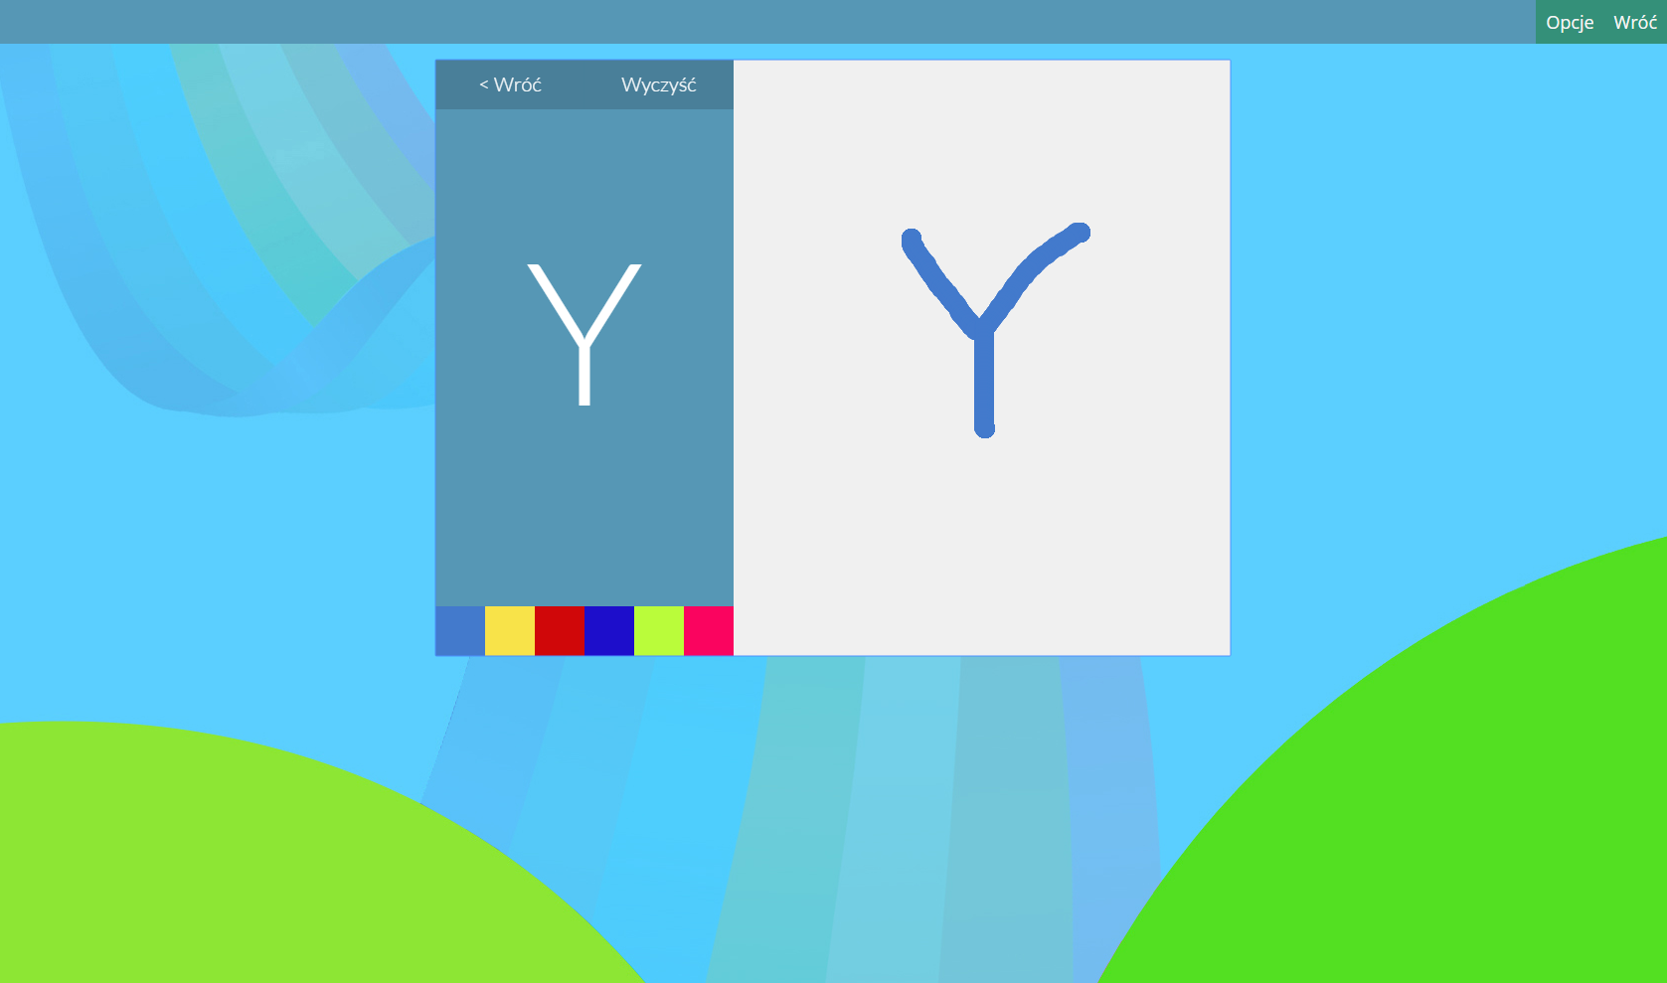

**Jedno z ćwiczeń z zakresu mowy biernej - “Ciuchy”**

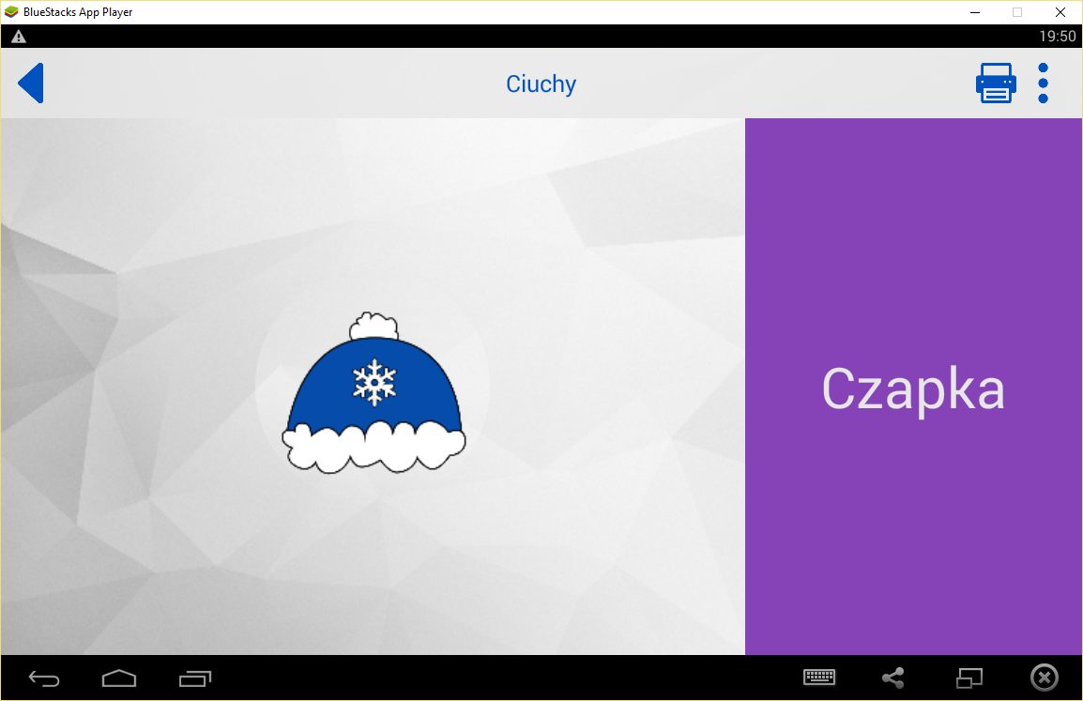

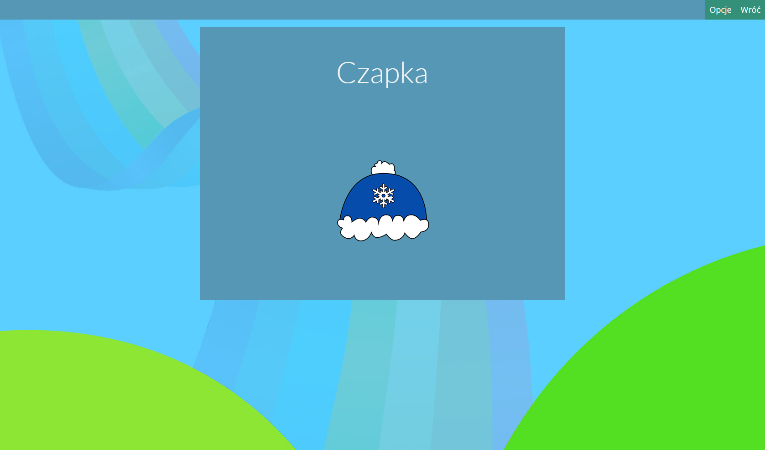

**Jedna z gier z zakresu mowy biernej - “Ciuchy”**

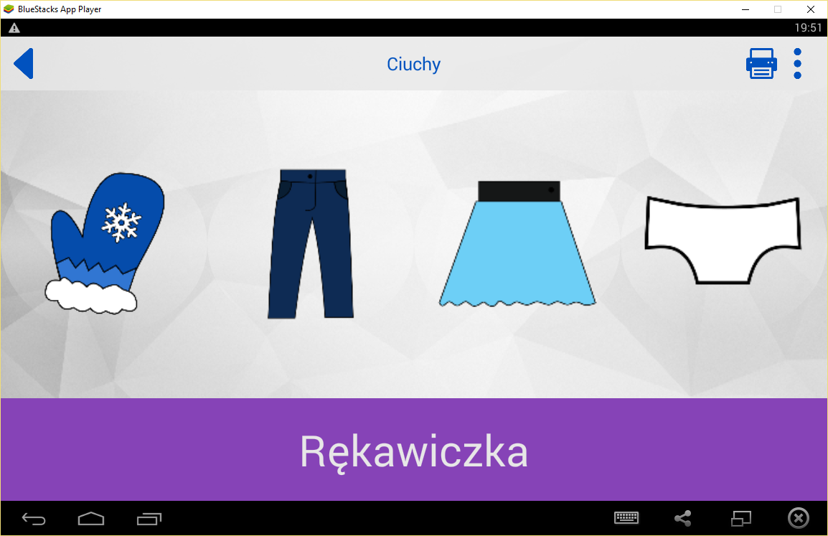

**Menu gier z zakresu grafomotoryki**

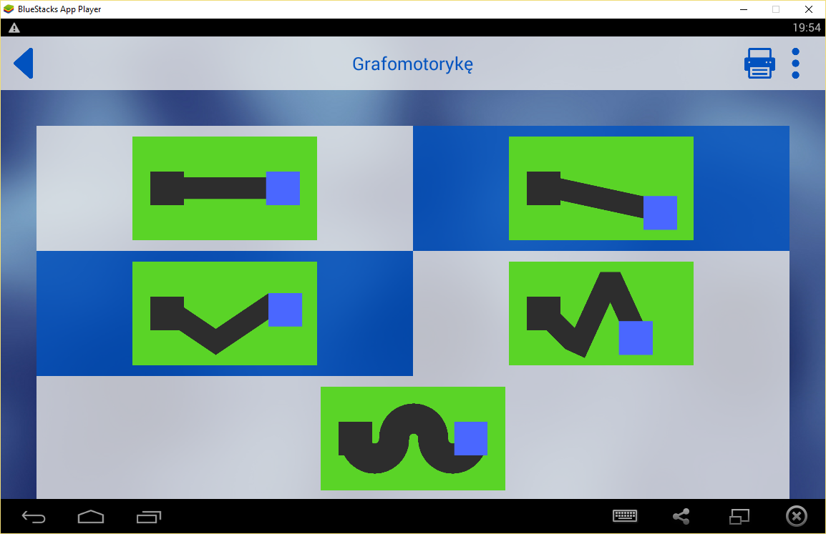

Wyświetlona jest lista dostępnych tras

**Jedna z tras grafomotoryki**

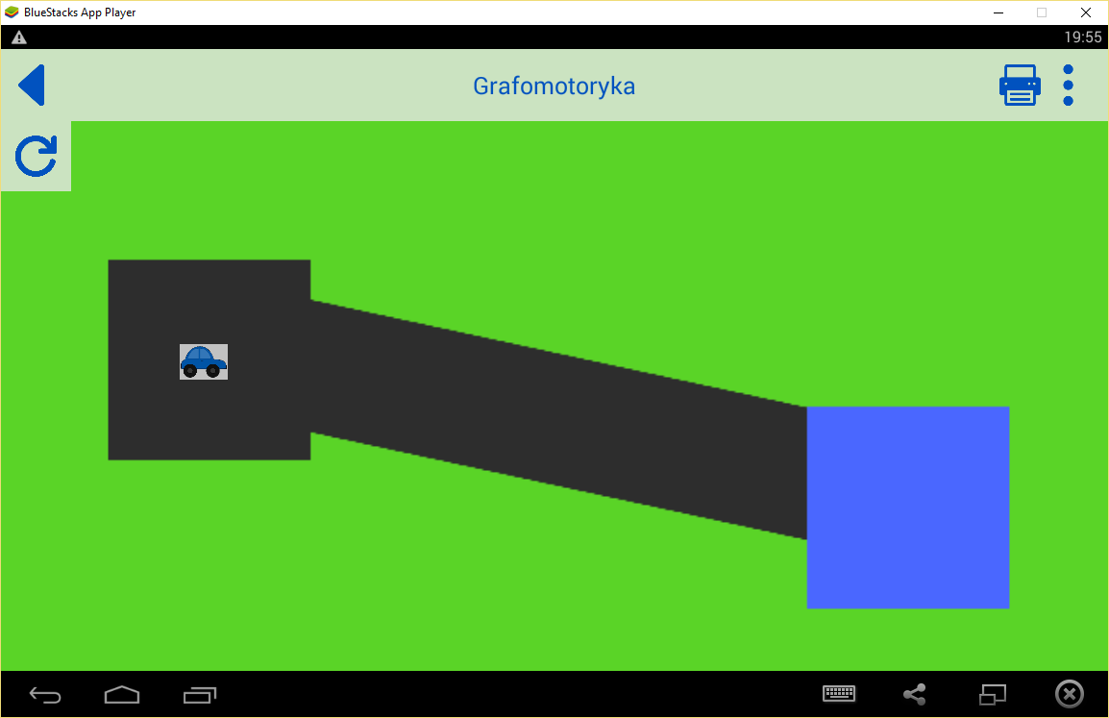

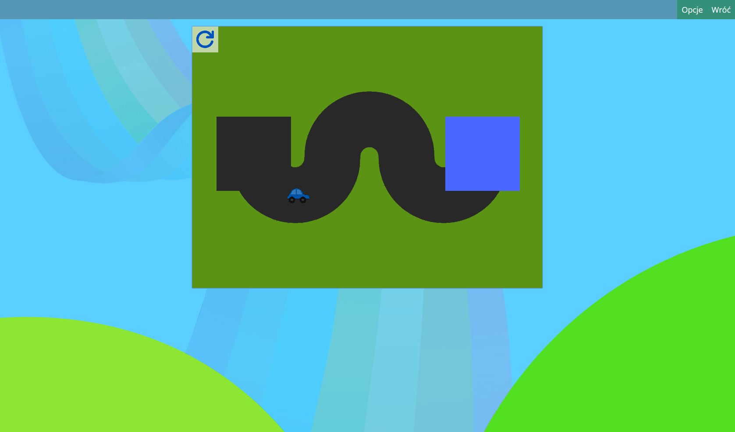

Samochodzik musi bezpiecznie dotrzeć do niebieskiego pola - ćwiczenie rozwija umiejętności użytkowania wskaźnika dla danej platformy

**Menu układania sekwencji**

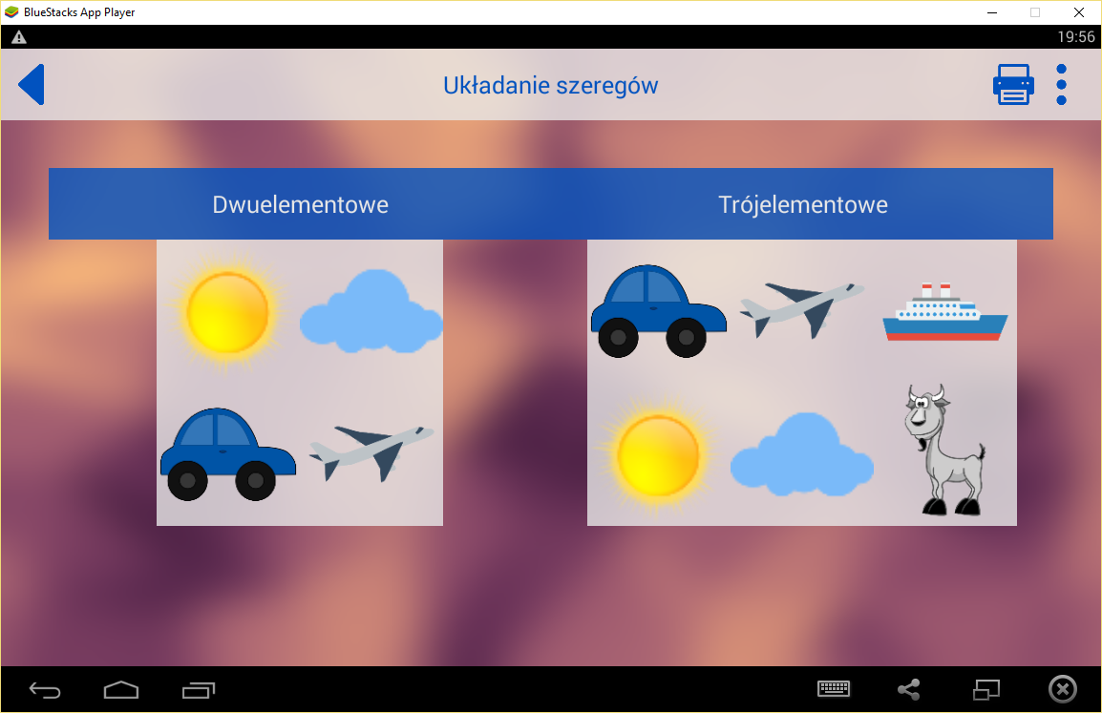

Wyświetlone są listy dostępnych szeregów do ułożenia - dwuelementowe, trójelementowe, tematyczne i atematyczne

**Gra w układanie sekwencji**

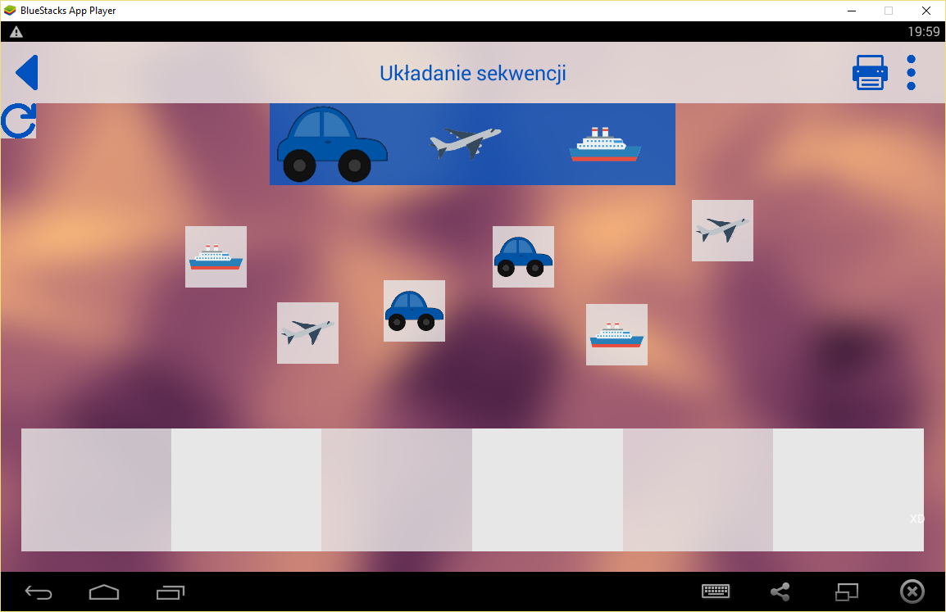

Polega na ułożeniu elementów wg. pokazanego schematu (niebieskie tło)

**Menu układania szeregów**

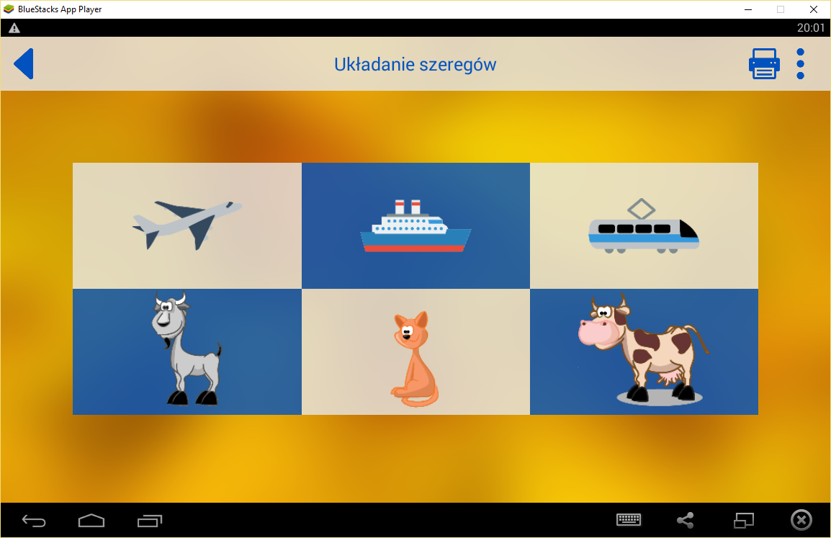Wyświetlone są dostępne elementy do ułożenia

**Gra w układanie szeregów**

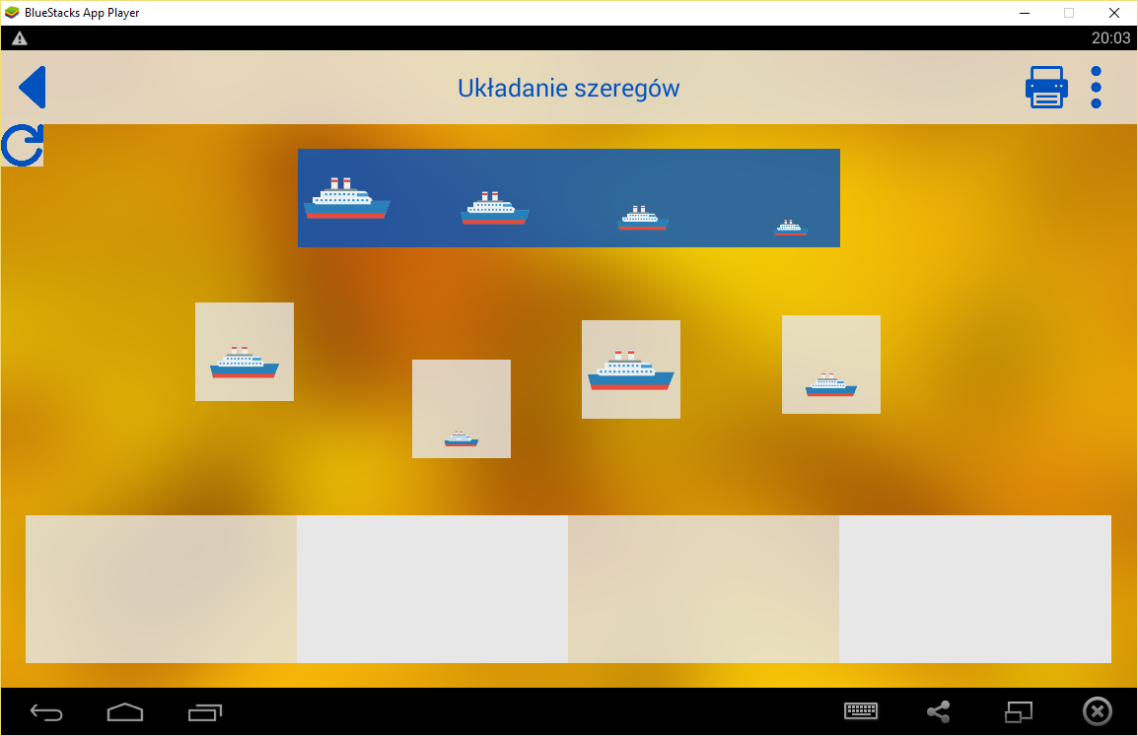

Polega na ułożeniu elementów wg. pokazanego schematu (niebieskie tło)

**Ekran weryfikacji postępów**

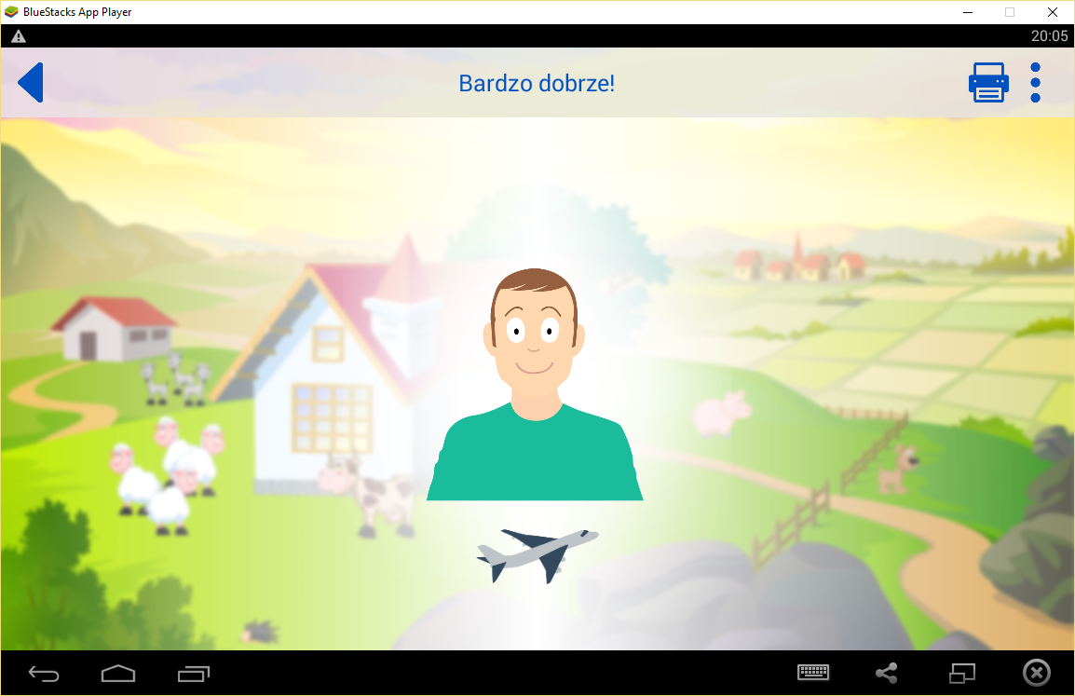

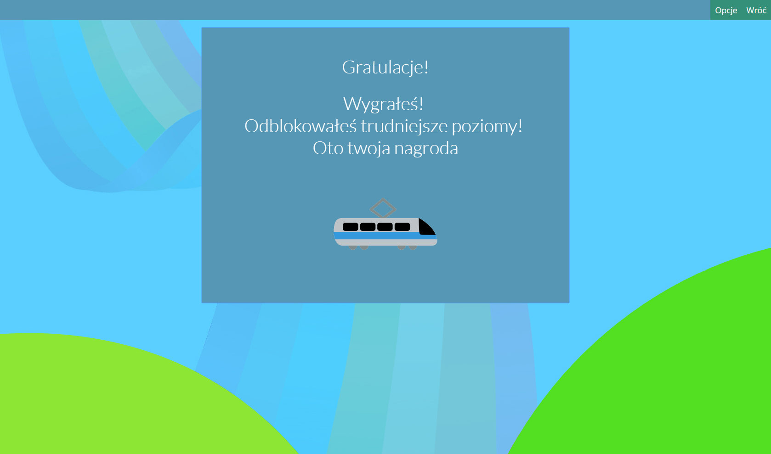

**Ekran ustawień**

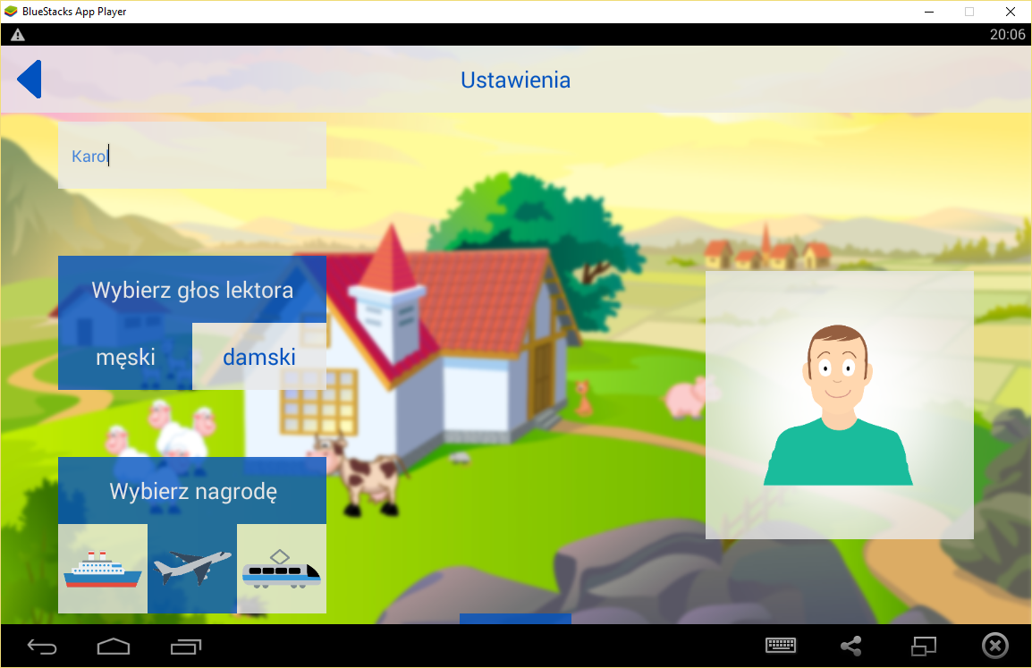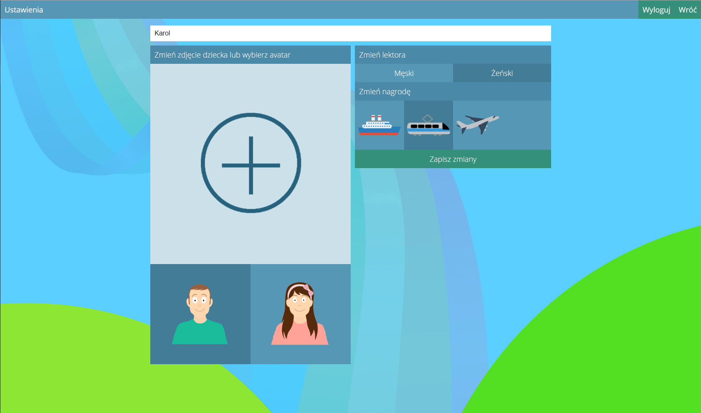

**4. Podsumowanie**

Sówka zamienia arkusz ćwiczeń na interaktywną, przyjazną i efektywną przygodę, która jednocześnie bawi i uczy.

Aplikacja dostosowana jest wizualnie do percepcji osób chorych - nie uświadczymy tam kolorów jaskrawych czy szybkich, dekoncentrujących animacji. Grafiki są proste, ale oczywiste - nie wprowadzają zamętu i pasują do całości interfejsu. Jest zaprojektowana tak, że do każdej części aplikacji można dostać się w paru kliknięciach. To naprawdę proste i pomocne.